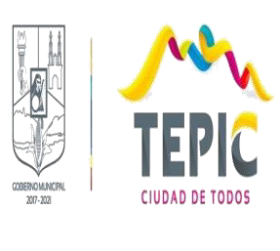
H.XLI AYUNTAMIENTO CONSTITUCIONAL DE TEPIC, NAYARIT
TESORERIA MUNICIPAL

H.XLI AYUNTAMIENTO CONSTITUCIONAL DE TEPIC NAYARIT 2020

TESORERIA MUNICIPAL
NORMA para establecer la estructura de información del formato de aplicación de recursos del Fondo de Aportaciones para el Fortalecimiento de los Municipios y de las Demarcaciones Territoriales del Distrito Federal (FORTAMUN).
NOR_01_14_015

Periodicidad: De forma trimestral.

Municipio de Tepic Nayarit 2020
Formato de información de aplicación de recursos del FORTAMUN
por el período del tercer trimestre del ejercicio fiscal 2020
Destino de las Aportaciones (rubro específico en que se aplica) | Monto Pagado
Seguridad Pública. | $ 61,205,892.79
Energía eléctrica. | 29,195,908.29
Convenio FORTASEG | 3,810,057.80
Saneamiento de la Deuda Pública | 60,440,075.52
Derechos y Aprovechamientos de Agua | 6,796,329.00
TOTAL DEL PERIODO | $ $161,448,263.40

